龜腹甲試綴第15則
李延彥
（首都師範大學文學院）
A：合補1008（歷藏14687）+B：合集14042（京2042、善5337正、續存上1062）
綴合理由及説明：
A、B兩版字體均為典賓類，A為左首甲，B為左首甲，它們因卜兆斷裂。綴合後上舌縫拼接完整，詞例通暢。
釋文如下：
庚囗[卜]，亘貞：[婦]囗娩，[不其]嘉。
允。
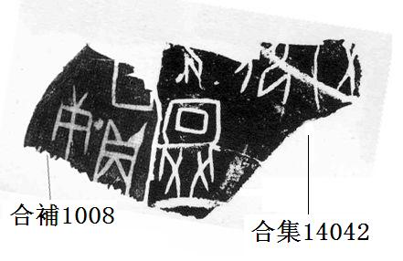
（本組綴合得到黃天樹師的悉心指導，謹致謝忱！文中錯誤，均由本人承擔！）

